2373À PRENDRE OU À LAISSER 3 - börja med att välja en låda från nummer 1 till 24; min låda:

un ballon | 500 euros | 5 000 euros | 100 euros | 50 000 euros | 150 000 euros
0,01 euro | 20 000 euros | 15 000 euros | 30 000 euros | 500 000 euros | 250 euros
10 000 euros | 5 euros | une brosse à dents | 100 000 euros | 250 000 euros | un peigne
1 euro | 75 000 euros | 1 000 euros | 200 000 euros | 2 000 euros | 10 euros

0,01 | 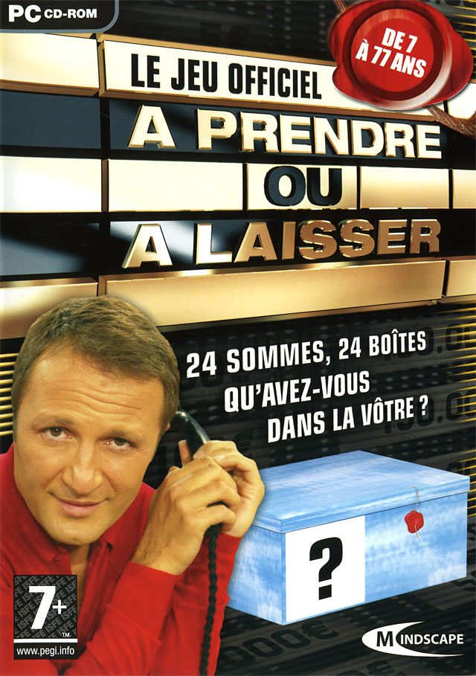  5 000
1 | 10 000
un ballon | 15 000
5 | 20 000
un peigne | 30 000
10 | 50 000
une brosse à dents | 75 000
100 | 100 000
250 | 150 000
500 | 200 000
1 000 | 250 000
2 000 | 500 000

ouvre une boîte (ovrö yn båatt) = öppna en låda
boîte numéro 5 (båatt nymmerrå säää(n)k) = låda nummer fem
la banque téléphone (la baaa(n)k tellefånn) = banken ringer
la banque vous propose 10 000 euros (la baaa(n)k vo pråpåz di mill örå) = banken föreslår er 10 000 euro
échange de boîte (eschaaa(n)sch dö båatt) = byte av låda
je refuse l’offre de la banque (schö röfyz låffrö dö la baaa(n)k = jag vägrar bankens bud
j’accepte l’offre de la banque (schaksäppt låffrö dö la baaa(n)k) = jag accepterar bankens bud
j’ai gagné (schä ganje) = jag har vunnit
vous avez gagné (vo zave ganje) = ni har vunnit
je prends (schö praaa) = jag tar
je voudrais (schö vodrä) = jag skulle vilja ha
la boîte (la båatt) = lådan

*banken ringer efter 8:e lådan öppnad, sedan efter 6 öppnade lådor, sedan efter 5 lådor och om ni vill kan banken föreslå ett lådbyte när 2 lådor återstår (din låda och 1 till); ni bestämmer själva vad banken erbjuder för summa

